Уважаемые родители!
В свободное время я предлагаю Вам слепить вместе с ребенком угощения для игрушек
Можно начать занятие примерно с такой сценки: мишка пришел в гости к зайцу, собрались они пить чай, а пить то его не с чем. Малышу предстоит помочь игрушкам и слепить для них угощения. Не стоит лепить за один раз больше 1-2 видов угощений, иначе ребенок устанет от затянувшегося занятия.
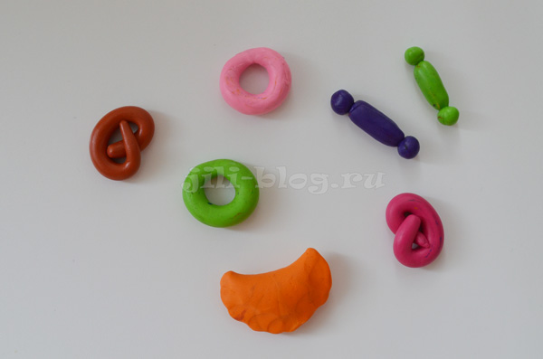
- Бублик и крендель. Сначала катаем колбаску. Чтобы слепить бублик, соединяем концы колбаски друг с другом, в случае кренделя – концы слегка перекрещиваем.
- Конфеты. Раскатываем небольшую пластилиновую колбаску, по краям прикрепляем маленькие шарики.
- Пирожок. Сначала катаем большой колобок, затем его расплющиваем. Получившуюся лепешку складываем вдвое, края защипываем.
- Яички на тарелочке. Катаем большой колобок, расплющиваем, разравниваем пальчиками – получается тарелочка. Затем катаем маленькие колобочки и складываем на тарелочку – это яички.
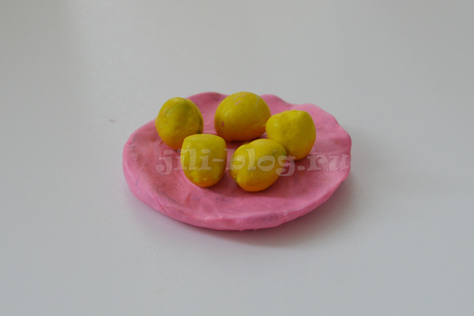
- Яблоки. Катаем колобки, в них пальчиком делаем небольшие углубления. Затем в углубления прикрепляем маленькие лепешки-листочки.
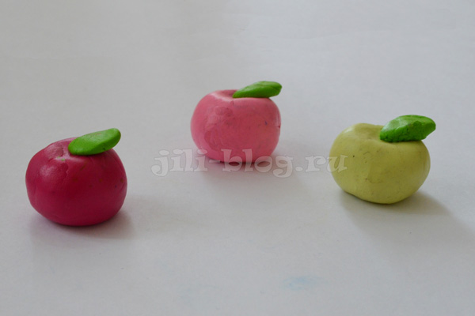
- Грибочки. Катаем колобок и расплющиваем его – это шляпка гриба, катаем столбик – это ножка. Грибы можно складывать в корзиночку, «собирать в лесу».
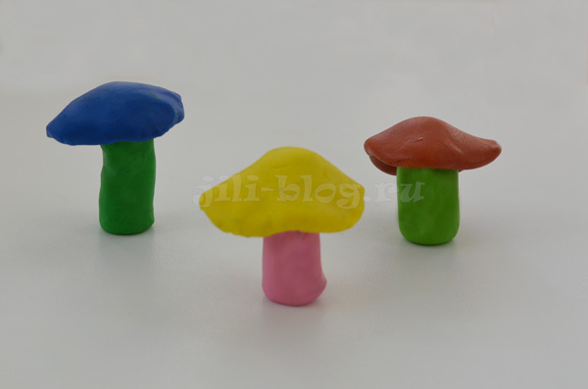
- Пирог / торт/ пицца. Сначала лепим большой колобок и расплющиваем его в не слишком тонкую лепешку – получилась основа для торта или пиццы, кому как больше нравится. Затем украшаем всем, что есть под рукой: фасолью, макаронами, горохом, гречкой или любой другой крупой.
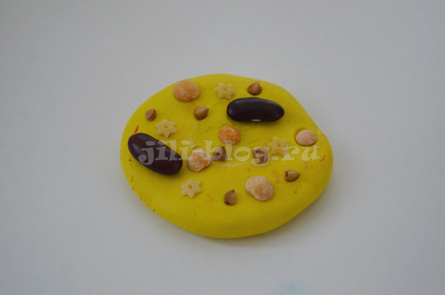
Приятного отдыха!

